AirHelp livre ses conseils en matière d’applications et de sites internet pour voyager sereinement

Paris, le 31 octobre 2023 - “Dites-moi où vous en êtes dans votre voyage et je vous dirai quelle site ou application peut vous aider”. Petites escapades ou vacances au bout du monde, le voyage est un moment privilégié de déconnexion qu’il faut préserver en évitant les mauvaises surprises. Aujourd’hui de nombreuses applications nous aident à organiser et à gérer les vacances, tour d’horizon pour éviter les désagréments
1. Packpoint : avant le voyage
Au moment de boucler la valise, il y a les adeptes des listes et les autres. Dans tous les cas, il est fréquent d’oublier quelque chose d'essentiel à la maison ! Grâce à Packpoint, une liste est créée automatiquement en fonction de la destination choisie, en tenant compte de la météo et des activités prévues sur place. Petites ou grandes balades sont au programme ? L'application recommandera d'inclure dans ses bagages des chaussures de randonnée.
2. TravelBank : pendant le voyage
Combien de fois dépense-t-on beaucoup plus que le budget prévu pendant les vacances ? TravelBank défini un budget de voyage réel pour toutes les dépenses, de la réservation des vols aux repas. L’application mutualise les coûts, ce qui permet de voyager en bus plutôt qu'en voiture et de manger dans les meilleurs restaurants, ou de prendre le métro plutôt que le taxi et de séjourner dans un meilleur hôtel. À la fin du voyage, TravelBank fournit un rapport de dépenses, si la totalité du budget initial n’a pas été dépensé, le voyageur peut obtenir une carte-cadeau à dépenser sur des plateformes comme Uber ou Airbnb avec les économies réalisées.
3. Détour : visites au lieu de destination
Detour propose des visites guidées à pied dans un grand nombre de villes, écrites et racontées par des habitants. Plutôt que les spots touristiques habituels, ces visites offrent une vision locale et plus quotidienne de la ville.

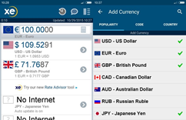
4. XE Currency : la conversion facile
L'application XE Currency propose des taux de change en direct pour les devises du monde entier, avec des conversions mises à jour toutes les minutes. Cette application peut aider les voyageurs à effectuer des conversions rapides lorsqu'ils font des achats dans un pays étranger. En outre, ils peuvent surveiller jusqu'à 10 de leurs devises préférées et savoir quand la valeur change.

5. AirHelp : après le voyage
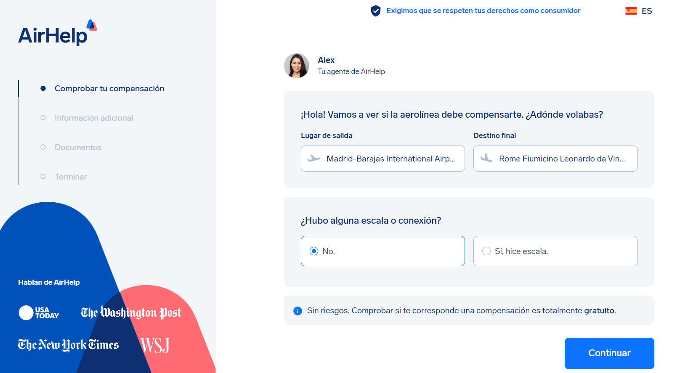
Lorsqu'un vol est annulé ou retardé, le voyageur a souvent droit à une indemnisation, mais le manque de connaissances à ce sujet empêche de nombreuses personnes de faire une demande. AirHelp aide les passagers à vérifier leur droit à une indemnité de vol sur son site web, ce qui leur permet de vérifier leur éligibilité. Si la demande est acceptée, la compagnie transfère automatiquement l'indemnité sur le compte du voyageur. Grâce à l'aide apportée par AirHelp dans ces cas-là, les passagers peuvent voyager en toute sérénité.
En cas d'interruption causée par la compagnie aérienne, l'indemnisation peut atteindre 600 euros par personne et par voyage, à condition qu'il s'agisse d'un vol au départ d'un pays de l'Union européenne. Les demandes d'indemnisation peuvent être déposées jusqu'à trois ans après la date du vol, période pendant laquelle les conseillers d'AirHelp se chargeront de toutes les formalités.

A propos de AirHelp
AirHelp est l’organisation spécialisée dans la défense des droits des passagers aériens la plus importante au monde. Fondée en 2013, elle a aidé des voyageurs à obtenir une indemnisation pour des vols retardés ou annulés ou pour des refus d'embarquement avec plus de 15 millions de vols enregistrés. En outre, AirHelp, qui compte plus de 400 collaborateurs, mène des actions juridiques et politiques pour renforcer davantage les droits des passagers aériens partout dans le monde. Ainsi, la société a déjà aidé plus de 2 millions de personnes à être indemnisées et opère dans le monde entier.
AirHelp jouit de la confiance de ses clients : elle compte déjà 4,9 millions d'utilisateurs du programme AirHelp Plus et est gratifié d’une note de 4,6/5 sur Trustpilot.
Pour plus d’informations sur AirHelp : https://www.airhelp.com/fr/
Contact presse
Nathalie Riera - airhelp.france@actitud.agency +33 (0)6 82 83 34 20

